

**INTRODUZIONE E SCOPO DEL GIOCO:**

Il progetto consiste nella creazione di un gioco text- adventure in cui il nostro personaggio ha l’obiettivo di scappare dall’isola trovando in ogni bioma un pezzo di mappa. Questi pezzi, una volta messi assieme, indicheranno la giusta direzione per fuggire.

Ad arricchire il gioco c'è la presenza di oggetti e di giocatori secondari che potranno aiutarlo o metterlo in difficoltà durante tutta la partita.

**DESCRIZIONE DEI BIOMI:**

**Ocean**

Descrizione: L'oceano è un vasto bioma acquatico che circonda l'isola. Le sue acque profonde nascondono tesori e pericoli.

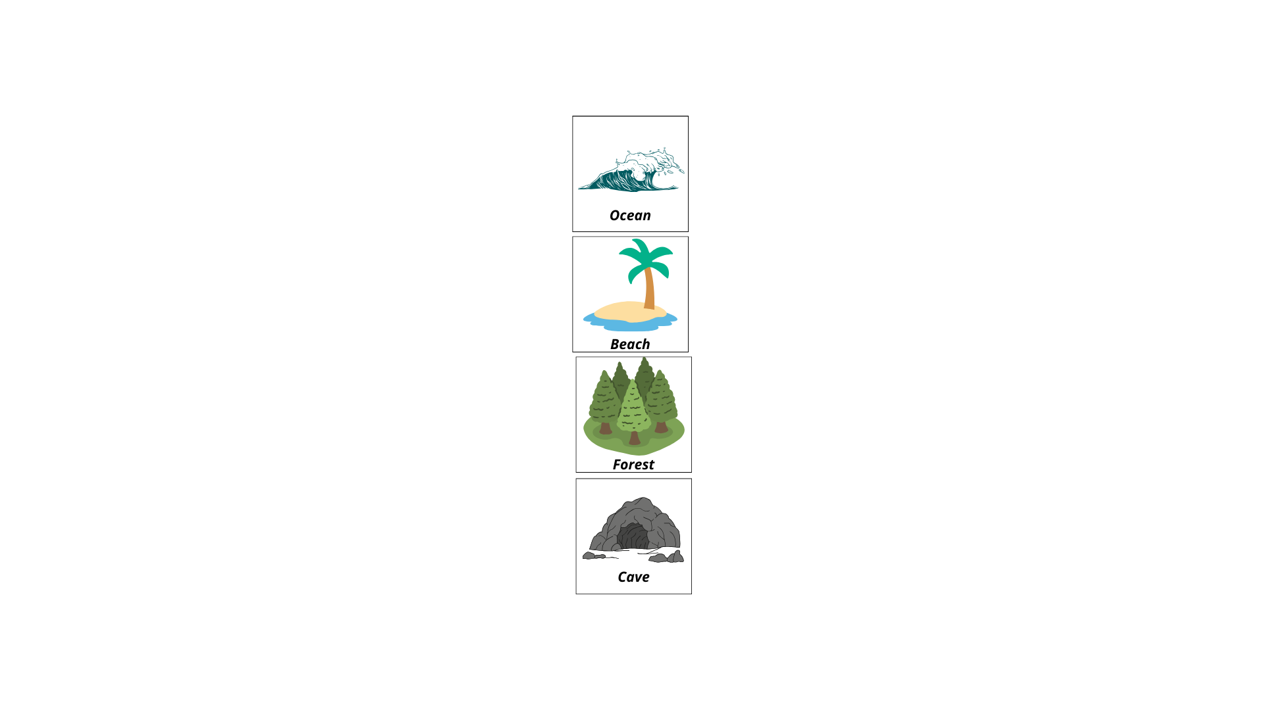

**Beach (Stanza iniziale)**

Descrizione: La spiaggia è una zona costiera sabbiosa che funge da transizione tra l'oceano e l'interno dell'isola. È un luogo soleggiato con palme e vegetazione tropicale. Qui, il giocatore può trovare oggetti portati a riva.

**Forest**

Descrizione: La foresta è un bioma rigoglioso e densamente vegetato, ricco di vita selvaggia. È un labirinto verde dove il giocatore deve orientarsi e raccogliere risorse naturali. La fitta vegetazione offre nascondigli ma anche pericoli nascosti.

**Cave**

Descrizione: La caverna è un bioma sotterraneo oscuro e misterioso, pieno di cunicoli e caverne nascoste. Il giocatore deve esplorare queste profondità superando ostacoli naturali.

**MECCANICHE DI GIOCO:**

* Comandi di Movimento nelle stanze: Utilizza il comando "move [direzione]" (es. "move north" per muoversi a nord) è possibile muoversi solamente a nord o a sud e dove ci sono le stanze, in caso contrario verrà segnalato un errore al giocatore;
* Interagire con Oggetti: Utilizza il comando "pickup [nome oggetto] [quantità]" per raccogliere un oggetto, "use [nome oggetto]" per usarlo, e "drop [nome oggetto]" per dropparlo nella stanza;
* Descrizione: Visualizza gli oggetti nella stanza e utilizza "take [nome oggetto]" per raccoglierli.
* Utilizzo di Oggetti: Apri l'inventario con "inventory", seleziona un oggetto e utilizza "use [nome oggetto]";
* Interagire con NPC: Utilizza i comandi "interact [nome NPC]",;

**DESCRIZIONE DEGLI NPC:**

Beach: Vecchio Marinaio Old Sailor, Drop: pezzo di mappa Beach – Lo scopo è aiutare con la pala a rimuovere le dune della spiaggia.

Ocean: Sirena, Drop: pezzo di mappa Ocean – Lo scopo è raccogliere tre perle, per la prima risolvere un indovinello, per la seconda attaccare un polpo gigante e la terza basta raccoglierla nella mappa.

Forest: Cacciatore hunter, Drop: pezzo di mappa Forest – Lo scopo è uccidere il “Feralis”, attenzione a non perdere la vita.

Cave: Minatore, Drop: pezzo di mappa Cave – Lo scopo risolvere gli indovinelli del Minatore.

Gli NPC forniscono pezzi della mappa necessari per completare il gioco, possono essere nascosti e richiedono interazioni specifiche.

**TIPOLOGIA OGGETTI E INVENTARIO: (***Il giocatore ha a disposizione 20 slot nell’inventario)*

Sassi: (**peso inventario 5)**

Bastoncino: (**peso inventario 3)**

Spada: (**peso inventario 10)**

Bistecca: (**peso inventario 1)**

**VITA E DANNI AL GIOCATORE PRINCIPALE:**

Il Giocatore all’inizio della partita ha 100 punti via, che possono essere persi combattendo contro gli NPC e riguadagnati mangiando il cibo.

Gli alimenti raccolti possono ripristinare la salute del giocatore.

La salute del giocatore è cruciale per sopravvivere e continuare a esplorare.

**IMPOSTAZIONI DI GIOCO:**

* Reset: Elimina il salvataggio del gioco con il comando “reset”
* Aiuto : Mostra tutti i comandi di gioco possibili col comando “help”;
* Salvataggio: Salva il gioco con i progressi correnti con il comando "save";
* Caricamento: Carica i progressi precedentemente salvati su file di testo con il comando "load";
* Esci: esci dal gioco in qualsiasi momento con il comando "quit";

**VERSIONE DI GIOCO:** JavaSE 14 e JUnit 5